UNIVERSIDADE FEDERAL DO AMAZONAS
FACULDADE DE TECNOLOGIA
DEPARTAMENTO DE ELETRICIDADE


CONTROLE E SERVOMECANISMO I

Alunos: Daniel de Carvalho Guimarães 20210510
Darliara do Socorro A. de Assis 19810408

Junho - 2005
Manaus – Am
Dados: D₁=10; D₂=08; d₁=0; d₂=8;
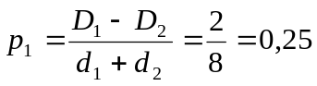
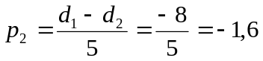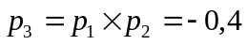

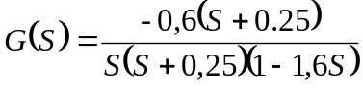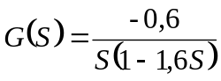
1º) No diagrama de Bode abaixo →

- Traçar o diagrama de bode (assintótico).
- Determinar a margem de ganho e a margem de fase.
- Plot o diagrama de Bode usando o MATLAB e repita novamente o item b.
- Determinar K para se obter margem de ganho de 10dB. Qual o valor da margem de fase para o ganho calculado? Simule o sistema para r_{(t)} =δ₋₁(t).
- Determinar K para se obter uma margem de fase de 30º. Qual o valor da nova margem de ganho?
Simule o sistema para r_{(t)} = δ₋₁(t).
Comente os resultados.

Comportamento Assintótico
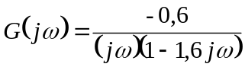

Magnitude
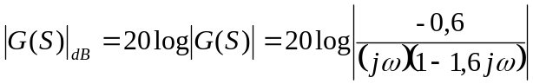

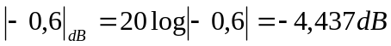
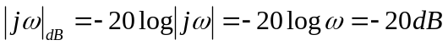

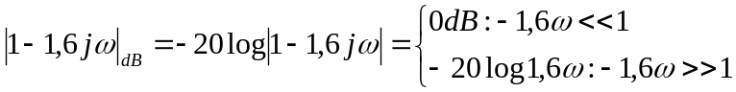

Fase
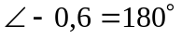
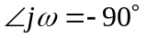

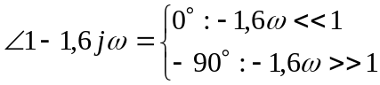

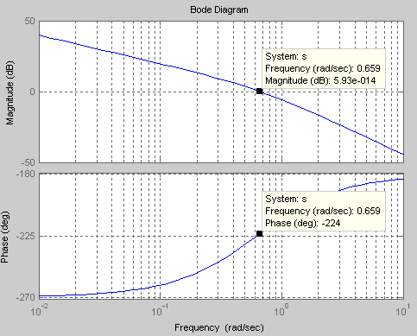
Margem de Ganho e de Fase

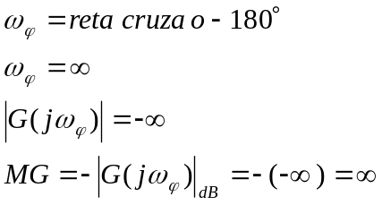
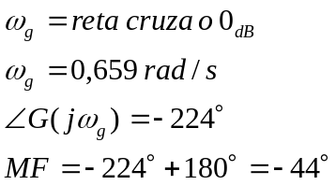

c) Comandos do Matlab

num=[-0.6];
den=[-1 0.625 0];
s=tf(num,den)
bode(s)
[Gm,Pm,Wcg,Wcp] = margin(s)
grid

Transfer function:
0.6
-------------
s^2 - 0.625 s

Gm = Inf; Pm = -43.4548; Wcg = Inf; Wcp = 0.6597;
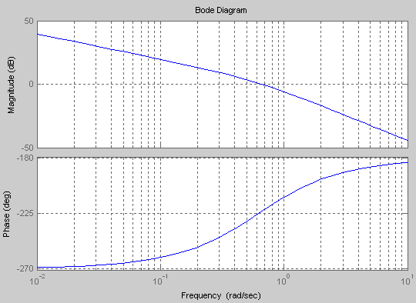
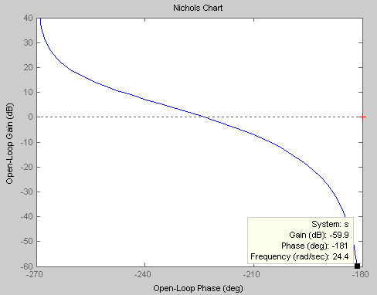
d)Para alterarmos o valor de K de modo que a curva se desloque para cima em 50 dB.

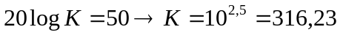

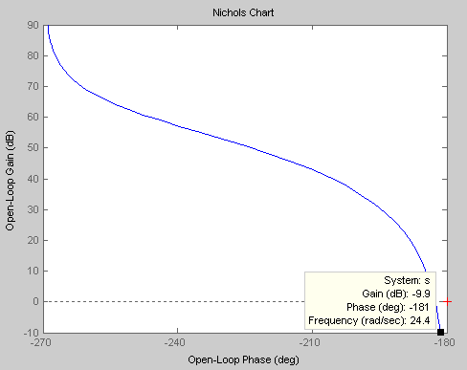
Comandos do Matlab

num=[316.23*(-0.6)];
den=[-1 0.625 0];
s=tf(num,den)
nichols(s)

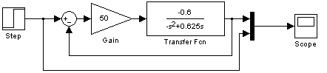
Simulink

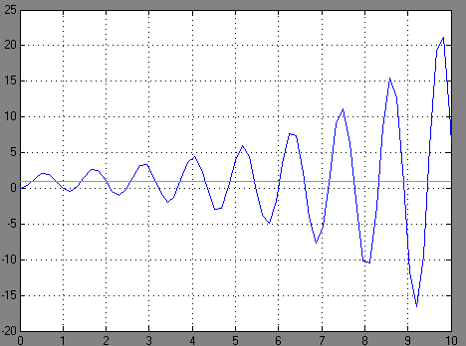
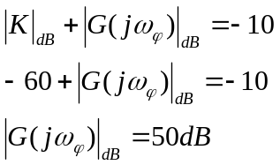

Para que tenhamos um valor de MF=30º, deslocaremos a curva para -7 dB, conforme o gráfico abaixo.
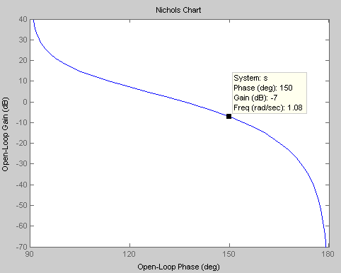

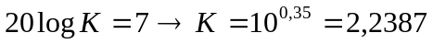

Comandos do Matlab

num=[0.4467*(-0.6)];
den=[-1 0.625 0];
s=tf(num,den)
nichols(s)
Gm = Inf; Pm = -30.1047; Wcg = Inf; Wcp =1.0780;
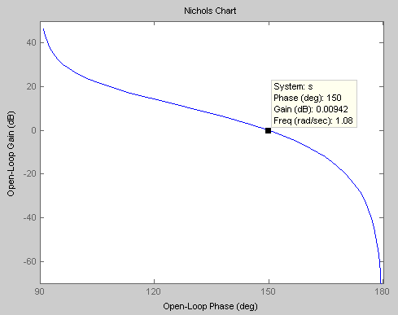

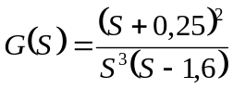2º) Agora considere

- Esboce o diagrama de Nyquist completo.
- A partir do diagrama de Nyquist faça um estudo de estabilidade em função de K.
- Qual a margem de ganho?
- Plote o diagrama de Nyquist pelo Matlab, e determine a região de estabilidade.
Comente os resultados.
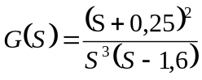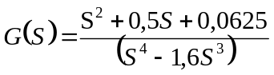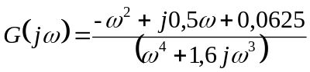

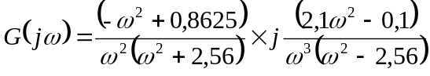
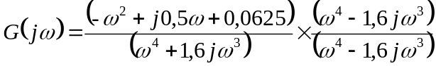

Curva de Nyquist
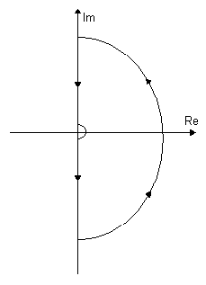
Trecho I
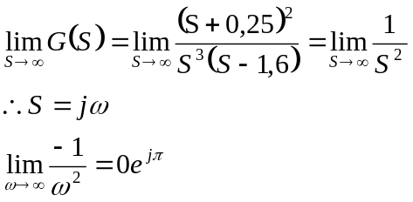

Trecho II
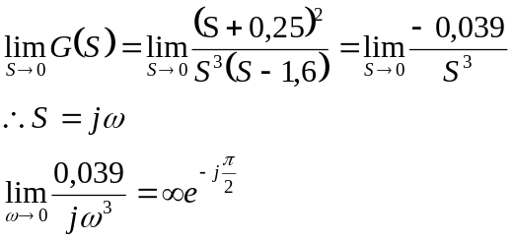

Corte do eixo ReG ImG = 0
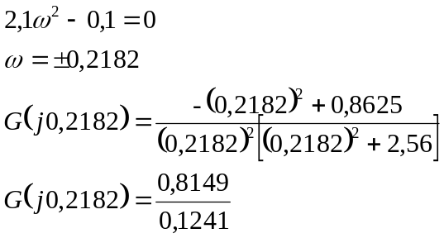

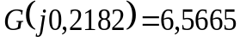

Corte do eixo ImG ReG = 0

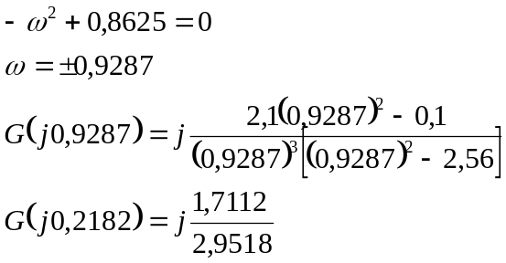

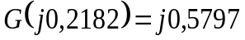

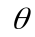 | 
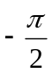 | 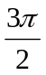
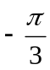
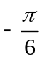 | 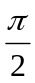
0
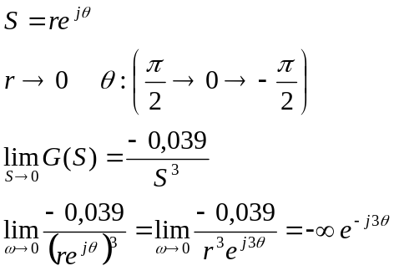

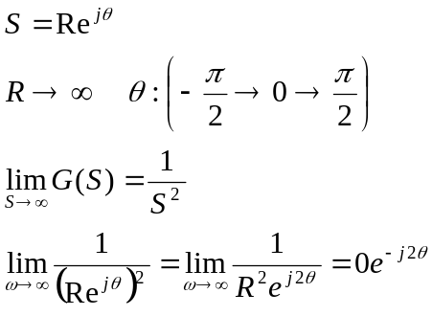
0

Análise de Malha Aberta

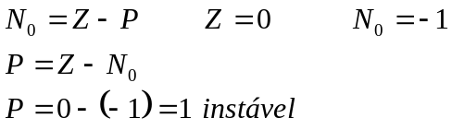

Análise de Malha Fechada

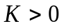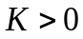
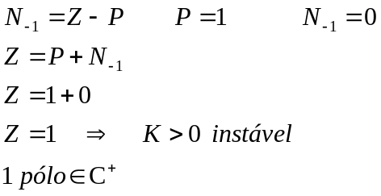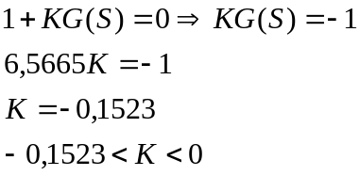0

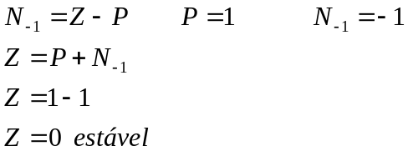

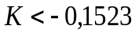

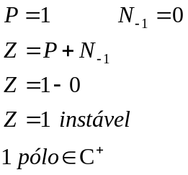

Comandos do Matlab

num=[1 0.5 0.0625];
den=[1 -1.6 0 0 0];
s=tf(num,den)
nyquist(s)
[Gm,Pm,Wcg,Wcp] = margin(s)

Gm = Inf;
Pm = -109.0331;
Wcg = Inf;
Wcp = 0.6605;
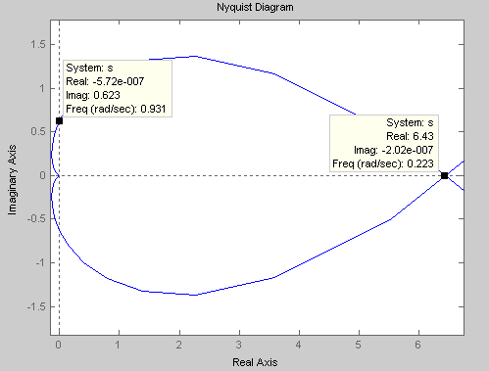
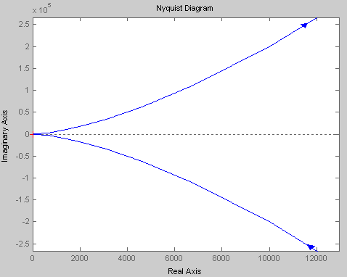
Margem de Ganho e de Fase
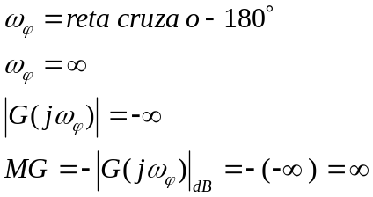
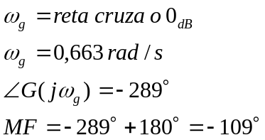

Sistema Instável

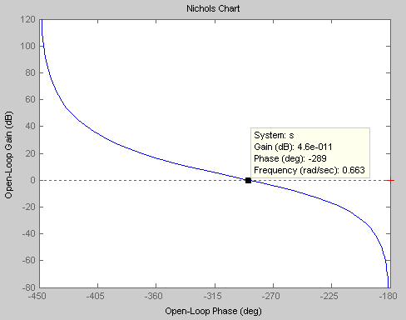

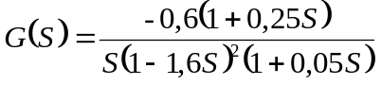3º) Agora considere

- Plot a curava de Nichols usando o MATLAB.
- Determine a margem de ganho e de fase.
- Qual o valor de K para que MF = 30º.
- Qual o valor de K para M_{p} = 1.4125? Simule o sistema para r_{(t)} =δ₋₁(t).
Comente os resultados.
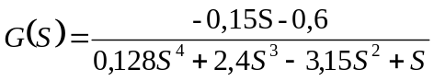

Comandos do Matlab

num=[-0.15 -0.6];
den=[0.128 2.4 -3.15 1 0];
s=tf(num,den)
nichols(s)
Gm,Pm,Wcg,Wcp] = margin(s)

Gm = 1.6628; Pm = -17.7929; Wcg = 0.5592; Wcp = 0.4172;

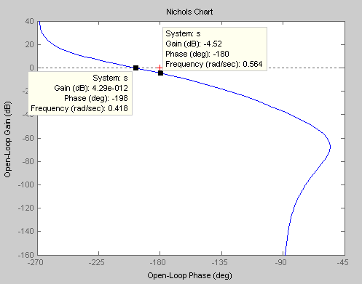

Margem de Ganho e de Fase
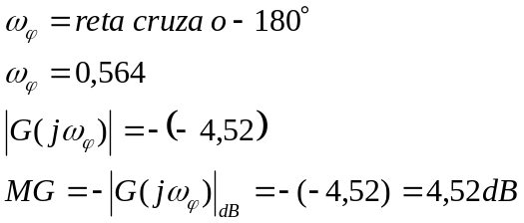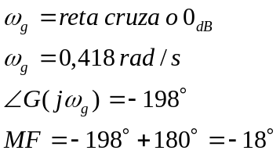

Para que tenhamos um valor de MF=30º, deslocaremos a curva para -13 dB, conforme o gráfico abaixo.

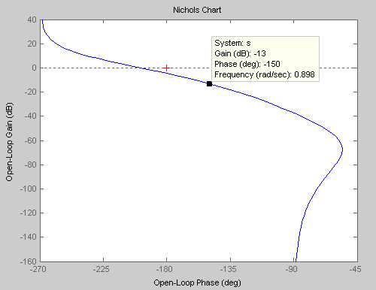

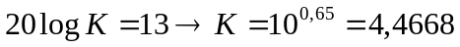

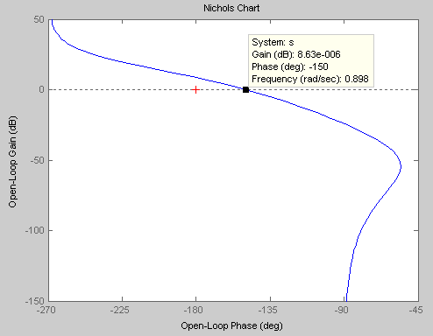

Para achar o valor de K calculamos o valor de zeta com o valor de Mp=1,4125 dado e traçamos o Root Locus e obtivemos o K para este zeta.

Comandos do Matlab

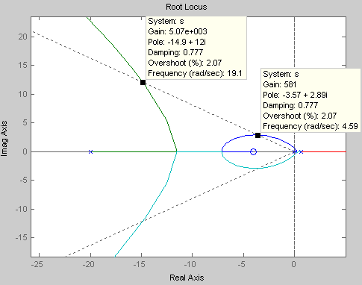

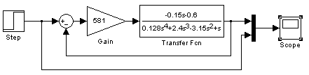
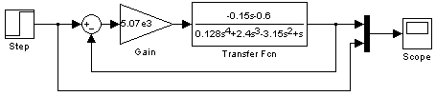

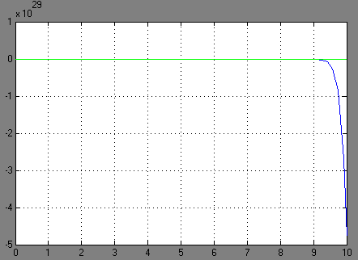
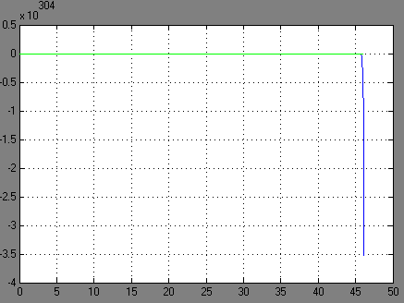

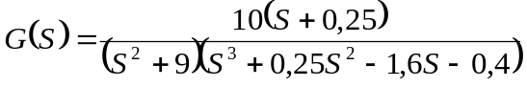4º) Agora considere

a) Plot a curava de Nichols usando o MATLAB.
b) Faça um estudo de estabilidade em malha aberta.
c) Faça um estudo de estabilidade em malha fechada em função de K.
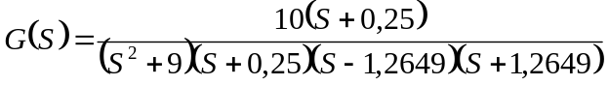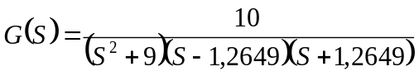
Curva de Nyquist
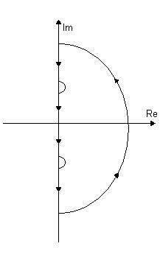

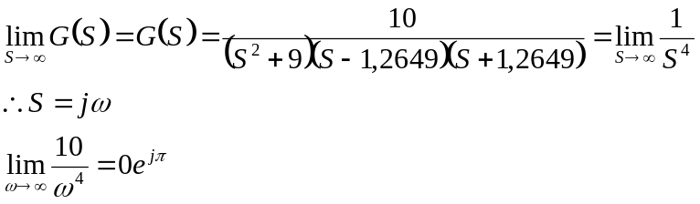

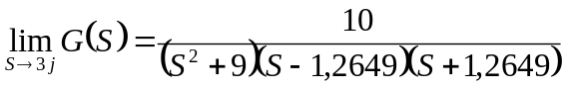

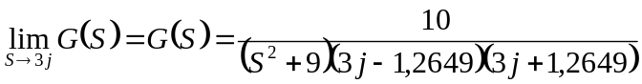

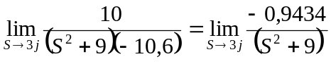

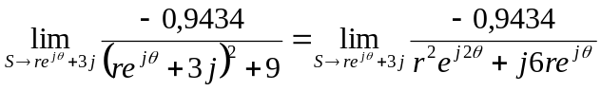

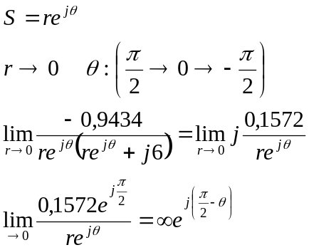
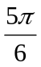
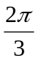
0

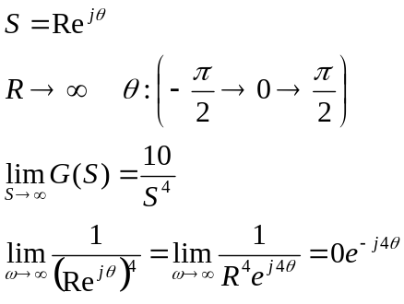
 | 
 | 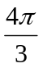
0 | 0

Análise de Malha Aberta

Análise de Malha Fechada

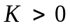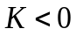
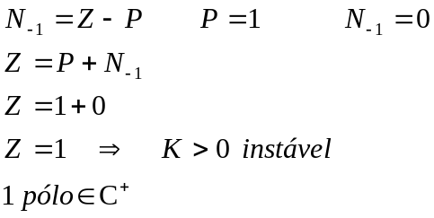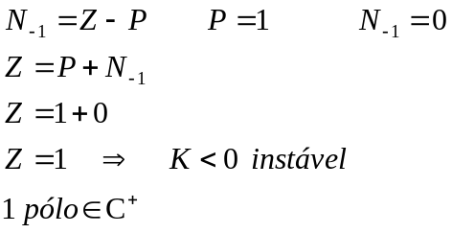

Comandos do Matlab

num=[10];
den=[1 0 7.4 0 -14.4];
s=tf(num,den)
nyquist(s)
Zoom na Origem
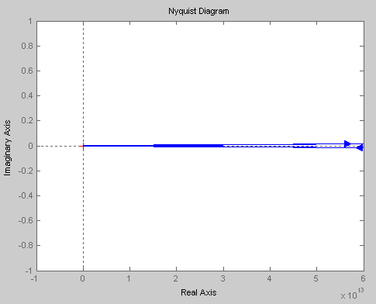
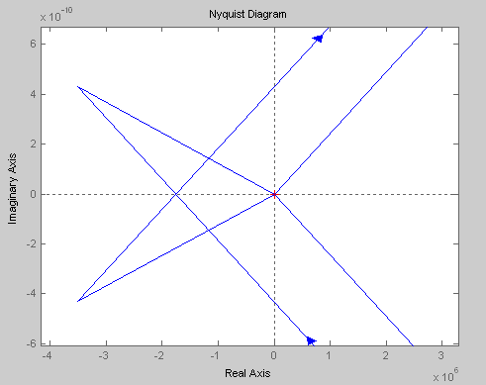

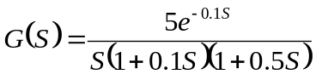5º) A função de transferência de um sistema de laminação de aço é

a) Projete um controlador tal que a margem de fase seja 60º.
b) Determine a margem de ganho e M_{p} para sistema de compensação.
c) Plote a resposta ao degrau unitário para o sistema compensado e não compensado.
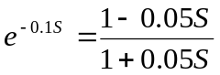
Considere que o atraso é aproximado por:

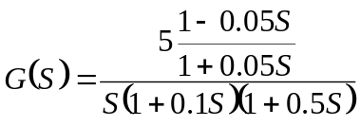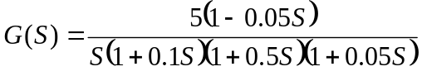
→

Comandos do Matlab

num=[-0.25 5]
den=[0.0025 0.08 0.65 1 0];
s=tf(num,den)
bode(s)
[Gm,Pm,Wcg,Wcp] = margin(s)
grid

Transfer function:
-0.25 s + 5
------------------------------------
0.0025 s^4 + 0.08 s^3 + 0.65 s^2 + s
Gm = 1.1268; Pm = 3.9734; Wcg = 2.9963; Wcp = 2.7992;

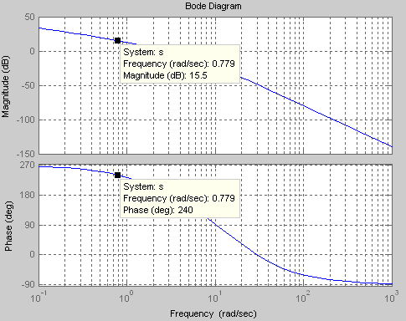

Traçando o Root Locus para o sistema achamos o valor de zeta para o K projetado:

num=[-0.25 5]
den=[0.0025 0.08 0.65 1 0];
s=tf(num,den)
rlocus(s)

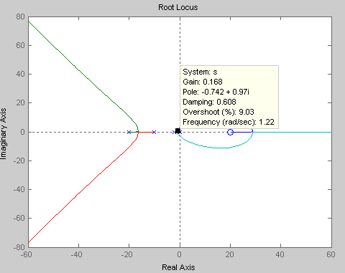

Calculando assim o valor de Mp que achamos Mp = 1.6059

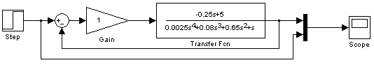
Sistema simulado não compensado:

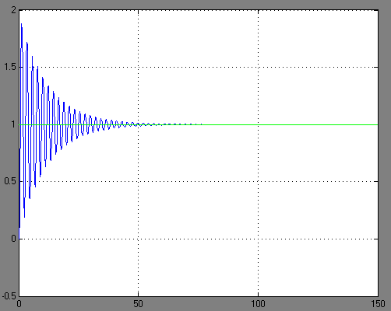

Sistema compensado:
